【例9.37】判断下列连续系统的可观测性：
（1） 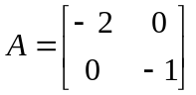，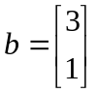，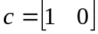
（2） 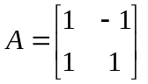，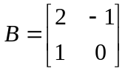，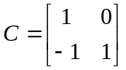
解：计算可观测性矩阵V：
（1）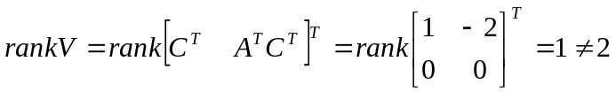
所以不可观测。
（2）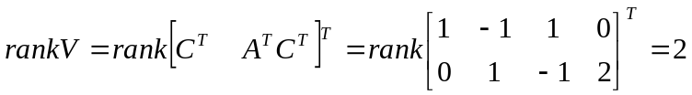
所以可观测。

